如果搭建redis集群需要启动多个redis端口区分redis主从节点

一个主节点可以有多个从节点，每个从节点只能有一个主节点

如果主节点停止运行后用哨兵（sentinel）启动从节点为主节点

最少2个到3个哨兵监听

配置哨兵

复制redis目录下的sentinel.conf和redis目录src下面的redis-sentinel 文件到/usr/local/bin/ 目录

cp redis/sentinel.conf /usr/local/bin

cp redis/src/redis-sentinel /usr/local/bin

mv sentinel.conf sentinel_prot.conf(从节点端口)

修改sentinel配置文件

prot 27001(7001从节点端口)

daemonize yes 以守护进程方式运行

备注：这里的prot端口是主节点的端口

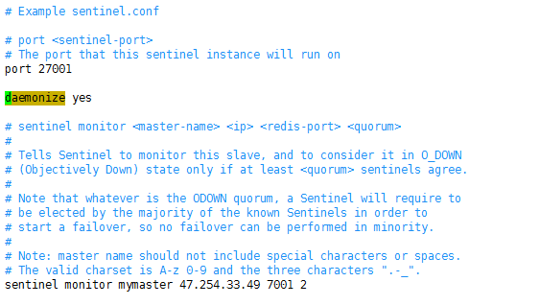

Sentinel monitor mymaster ip 主节点端口 权重分配

sentinel auth-pass mymaster slave7001 从节点密码

sentinel known-slave mymaster ip 从节点端口

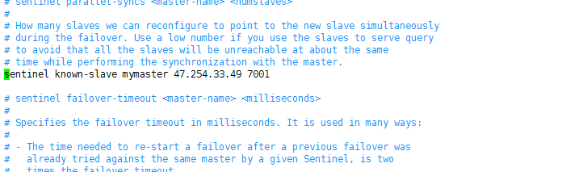

如果有多个从节点会在下面有多行这样的配置项

dir sentinel 工作目录

Redis-sentinel sentinel_7001.conf 启动哨兵

ps aux | grep sentinel查看进程

redis-cli –p 27001测试

查看主节点

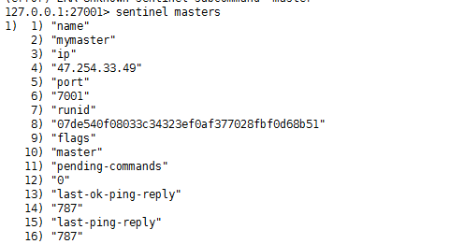

查看从节点

SENTINEL slaves mymaster

查看当前的master

SENTINEL get-master-addr-by-name mymaster

Mymaster为节点起的名称

如果主节点停止运行会根据哨兵的权重分配找到最近从节点提升为主节点

当主节点重写启动后会变成从节点 ？（那么怎么能让原来的主节点重启后继续成为主节点）

参考文档

<http://www.cnblogs.com/linuxbug/p/5131504.html>